Steckrinnenboden - SX - Hellgrau halbrund rechts 250

GRÖMO

Eigenschaften

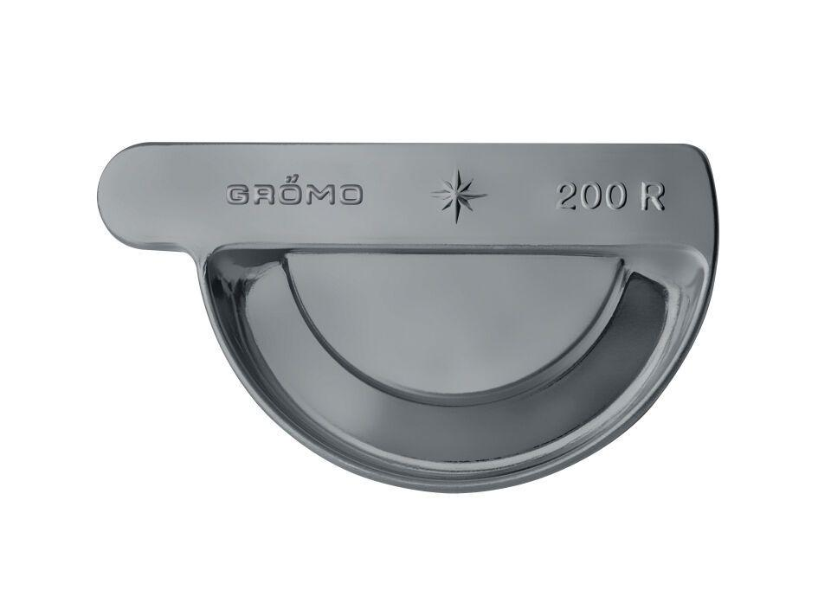

GTIN:

4043706824439

HAN:

82443

Farbton

hellgrau

Form

halbrund

Oberfläche

beschichtet

Werkstoff

Aluminium

Nennweite DN

250,00

Hinweis

Mit Einstecknut zur einfachen Montage

Farbtonbezeichnung Hersteller

Hellgrau